**Movimientos generados en SAT**

**sin ITF**

1. **Compra en Retail : AGORA**

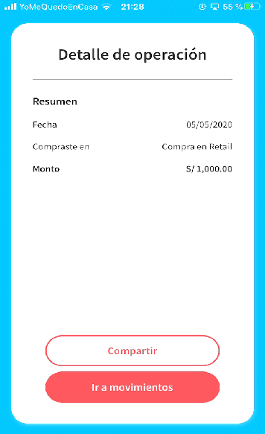

1. **Compra en comercio local: AGORA**

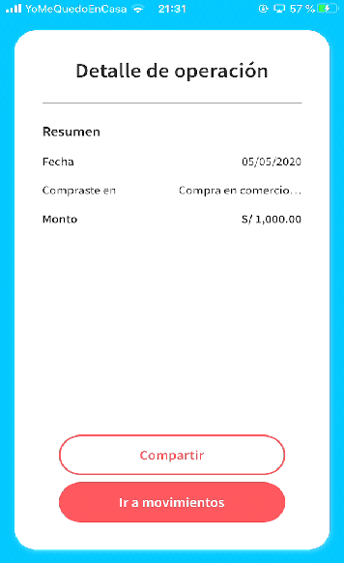

1. **Compra Internacional : AGORA**

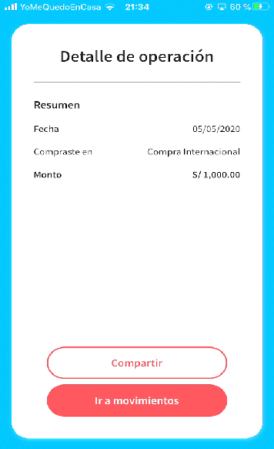

1. **Compra internet Local : AGORA**

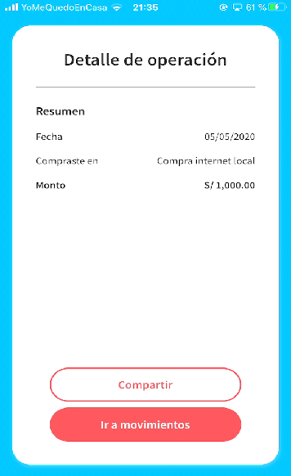

1. **Compra Internet Internacional : AGORA**

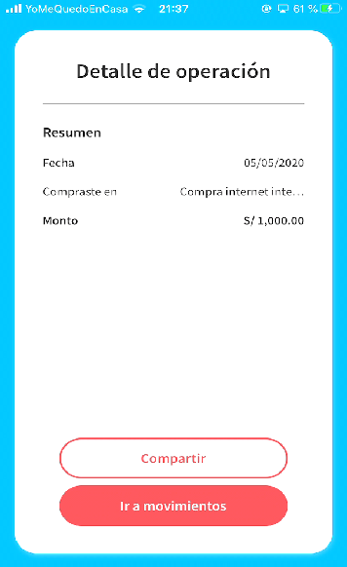

1. **Compra QR Visa : AGORA**

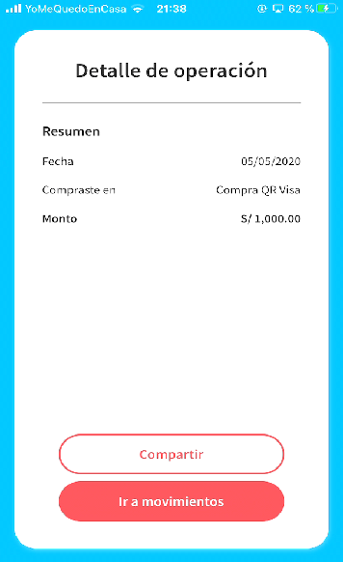

1. **Cargo Manual : AGORA**

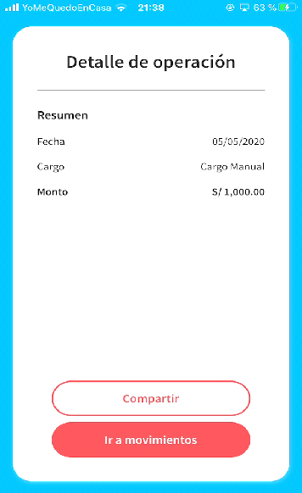

1. **Abono Manual : AGORA**

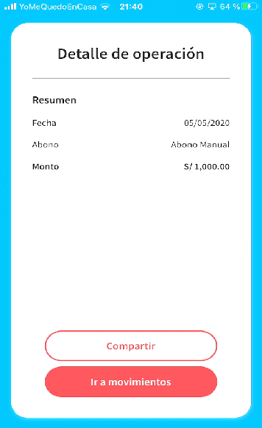

1. **Rreversa Compra en Retail : AGORA**

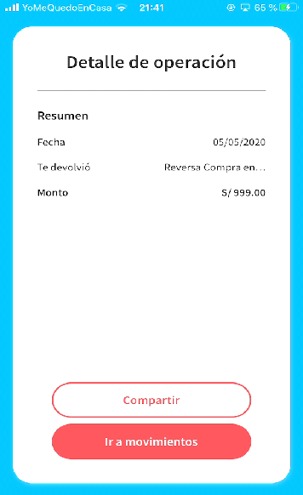

1. **Reversa compra en comercio local : AGORA**

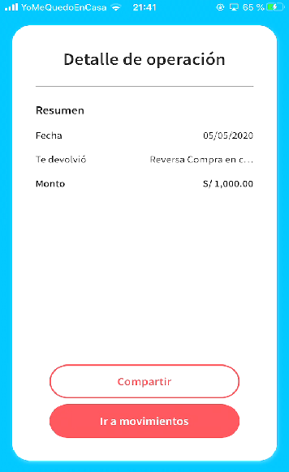

1. **Reversa Compra Internacional : AGORA**

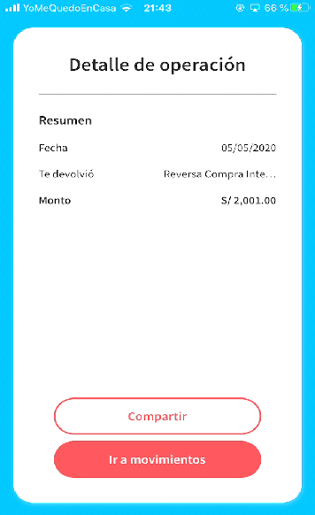

1. **Reversa compra internet local : AGORA**

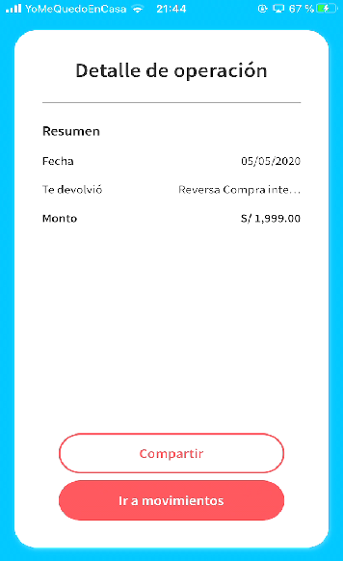

1. **Reversa compra internet internacional : AGORA**

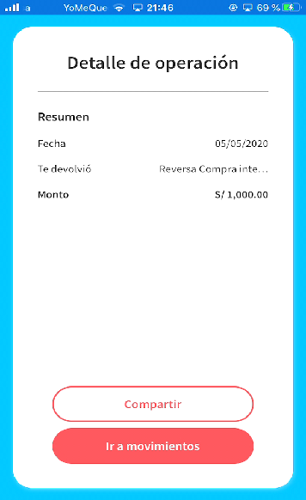

1. **Reversa compra QR visa**

